Міністерство освіти і науки України

Запорізький національний технічний університет

Кафедра програмних засобів

ЗВІТ

З лабораторної роботи №7

з дисципліни «Якість програмного забезпечення та тестування» на тему:

«СТРЕСОВЕ ТЕСТУВАННЯ»

Виконав:

ст. гр. КНТ-415 І.О. Лимарєв

Прийняв:

к.т.н., доцент Т. І. Каплієнко

2018

**Мета роботи:** Вивчити можливості стресового тестування web-сайтів із застосуванням програми JMeter.

**Сайт для тестування:** http://test.local:8000

**Результати тестування:**

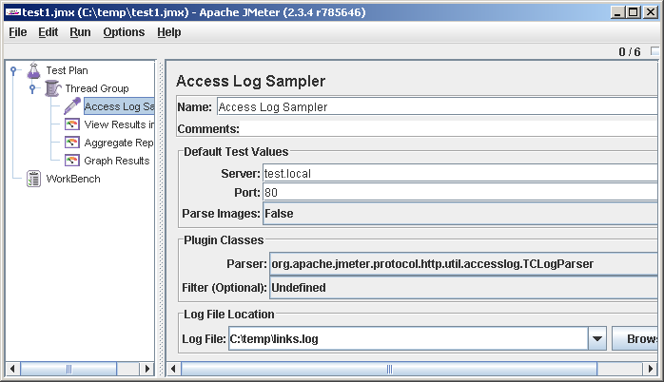

Рисунок 7.1 − Налаштування моніторингу сайту

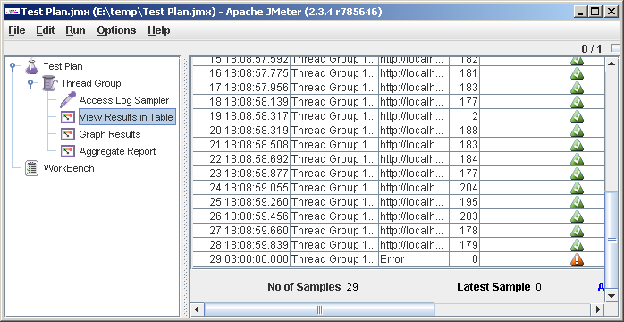

Рисунок 7.2 – Таблиця результатів запитів на сайт

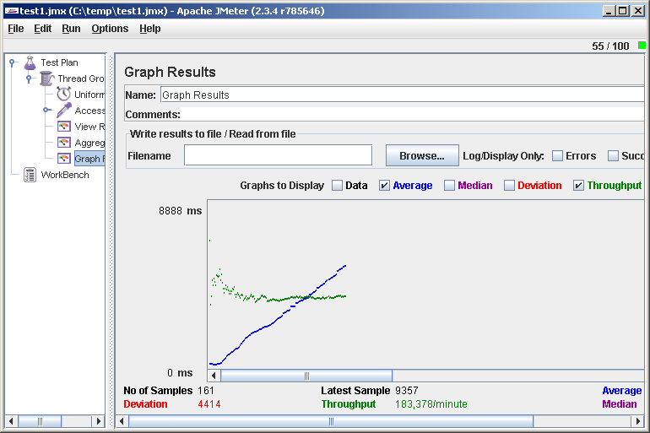

Рисунок 7.3 – Графічна інформація за результатами тестування сайту для Number of Threads (users): 100, Ramp-Up Period (in seconds): 100.

**Висновок:** Вивчив можливості стресового тестування web-сайтів із застосуванням програми JMeter.